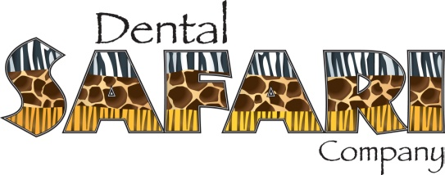 [TODAY’S DATE]

7562 Old Rt 13 ⧫ Marion, IL 62959

(618) 993-8333 ⧫ (618) 993-8335 (fax)

Contact@DentalSafariCompany.com

Padres/Tutores:

Dental Safari Company, es una corporacion dental móvil que viaja a diferentes escuelas y provee examenes para la salud de los dientes y tratamientos urgentes para niños y niñas de todas las edades (Pre-K hasta el 12vo. grado).

Llegaremos a escuela [SCHOOL NAME] el dia [TREATMENT DATE]

Dental Safari Company es una compania muy profesional con licencia que considera que la salud dental comienza en tres partes: Educacion, Tratamiento, y Prevención. El [DAY OF THE WEEK], su hijo/hija(s) recibiran un examen (no rayos-x) y una limpieza de dientes que le hara un dentista con licencia. Tambien recibiran tratamiento de floruro y selladores si es necesario.

Todos los niños son elegibles:

* Niños y Niñas con tarjeta **Medica/All Kids**
* Niños y Niñas que reciben **comida gratis o a precio reducido en su escuela**
* Niños/Niñas con **aseguranza privada** (Informacion de aseguranza)
* Niños/Niñas pueden **pagar con dinero en efectivo** (aceptamos cheques personales tambien)

* $128 Precio final. $75 Tarifa reducida con renuncia firmada

***TENGA EN CUENTA****: Si su hijo/hija(s) estan en* ***Kinder, Segundo grado o Sexto grado*** *el estado de Illinois requiere un examen dental archivado. Esta cita debera cumplir este requisito obligatoriamente.*

En seguida del tratamiento de su hijo, le enviaremos a su casa una carta indicando El tratamiento que recibio su hijo\a durante la visita y lo que pudiera necesitar en la siguiente visita.

Para tomar parte en este servicio, por favor complete y regrese la forma de consentimiento a la enfermera de la escuela el dia [RETURN TO NURSE DATE].

Si usted tiene cualquier pregunta por favor de contactarme en mi oficina al telefono de la enfermeria de la escuela [SCHOOL NURSE PHONE].

Sinceramente,

[SCHOOL NURSE]

SCHOOL NURSE PHONE OR E-MAIL]